Vertiefungskurs Mathematik
Lösungen: Aufgaben zum Beweis durch vollständige Induktion
AUFGABE 1
(1) Induktionsanfang: $n=1$ $1=\frac{1}{2}∙1∙\left(1+1\right)=1$
(2) Induktionsschritt: Für ein $k∈IN$ gilt $1+2+3+…+k=\frac{1}{2}k∙\left(k+1\right)$ (∗)
Zu zeigen: $1+2+3+…+k+\left(k+1\right)=\frac{1}{2}\left(k+1\right)∙\left(k+2\right)$
Mit (∗) folgt: $1+2+3+…+k+\left(k+1\right)=\frac{1}{2}k∙\left(k+1\right)+\left(k+1\right)$
$=\frac{1}{2}k∙\left(k+1\right)+\frac{1}{2}∙\left(k+1\right)∙2=\frac{1}{2}\left(k+1\right)∙\left(k+2\right)$
(3) Induktionsschluss: Aus (1) und (2) folgt die Behauptung. q.e.d.

AUFGABE 2
(1) Induktionsanfang: $n=1$ $1^{2}=\frac{1}{6}∙1∙\left(1+1\right)∙\left(2∙1+1\right)=\frac{1}{6}∙2∙3=1$
(2) Induktionsschritt:
Für ein $k∈IN$ gilt $1^{2}+2^{2}+3^{2}+…+k^{2}=\frac{1}{6}k∙\left(k+1\right)∙\left(2k+1\right)$ (∗)
Zu zeigen: $1^{2}+2^{2}+3^{2}+…+k^{2}+{\left(k+1\right)}^{2}=\frac{1}{6}\left(k+1\right)∙\left(k+2\right)∙\left(2\left(k+1\right)+1\right)$
$=\frac{1}{6}\left(k+1\right)∙\left(k+2\right)∙\left(2k+3\right)=\frac{1}{6}\left(k+1\right)∙\left(2k^{2}+7k+6\right)$
Mit (∗) folgt:
$1^{2}+2^{2}+3^{2}+…+k^{2}+{\left(k+1\right)}^{2}=\frac{1}{6}k∙\left(k+1\right)∙\left(2k+1\right)+{\left(k+1\right)}^{2}$
$=\left(k+1\right)∙\left[\frac{1}{6}k∙\left(2k+1\right)+\left(k+1\right)\right]=\frac{1}{6}\left(k+1\right)∙\left[k∙\left(2k+1\right)+6∙\left(k+1\right)\right]$
$=\frac{1}{6}\left(k+1\right)∙\left[2k^{2}+k+6k+6\right]=\frac{1}{6}\left(k+1\right)∙\left[2k^{2}+7k+6\right]$
(3) Induktionsschluss: Aus (1) und (2) folgt die Behauptung. q.e.d.

AUFGABE 3
(1) Induktionsanfang: $n=1$ $1^{3}=\frac{1}{4}∙1^{2}∙{\left(1+1\right)}^{2}=\frac{1}{4}∙1∙4=1$
(2) Induktionsschritt:
Für ein $k∈IN$ gilt $1^{3}+2^{3}+3^{3}+…+k^{3}=\frac{1}{4}k^{2}∙{\left(k+1\right)}^{2}$ (∗)
Zu zeigen: $1^{3}+2^{3}+3^{3}+…+k^{3}+{\left(k+1\right)}^{3}=\frac{1}{4}∙{\left(k+1\right)}^{2}∙{\left(k+2\right)}^{2}$
Mit (∗) folgt:
$1^{3}+2^{3}+3^{3}+…+k^{3}+{\left(k+1\right)}^{3}=\frac{1}{4}k^{2}∙{\left(k+1\right)}^{2}+{\left(k+1\right)}^{3}$
$={\left(k+1\right)}^{2}∙\left[\frac{1}{4}k^{2}+\left(k+1\right)\right]={\left(k+1\right)}^{2}∙\frac{1}{4}∙\left[k^{2}+4\left(k+1\right)\right]$
$=\frac{1}{4}{\left(k+1\right)}^{2}∙\left[k^{2}+4k+4\right]=\frac{1}{4}{\left(k+1\right)}^{2}∙{\left(k+2\right)}^{2}$
(3) Induktionsschluss: Aus (1) und (2) folgt die Behauptung. q.e.d.

AUFGABE 4
(1) Induktionsanfang: $n=1$ 2$=1∙\left(1+1\right)=2$
(2) Induktionsschritt: Für ein $k∈IN$ gilt $2+4+6+…+2k=k∙\left(k+1\right)$ (∗)
Zu zeigen: $2+4+6+…+2k+2∙\left(k+1\right)=\left(k+1\right)∙\left(k+2\right)$
Mit (∗) folgt: $2+4+6+…+2k+2∙\left(k+1\right)=k∙\left(k+1\right)+2∙\left(k+1\right)$
$=\left(k+1\right)∙\left(k+2\right)$
(3) Induktionsschluss: Aus (1) und (2) folgt die Behauptung. q.e.d

AUFGABE 5
1) Induktionsanfang: $n=1$ $6^{1}-1=5=5∙1$ 5 | 5
(2) Induktionsschritt: Für ein $k∈IN$ gilt $6^{k}-1=5∙m$ ( mit $m∈IN$ ) (∗)
Zu zeigen: $6^{k+1}-1=5∙l$ ( mit $l∈IN$ )
Mit (∗) folgt: $6^{k+1}-1=6∙6^{k}-6+5=6∙\left(6^{k}-1\right)+5=6∙5∙m+5$
$=5∙\left(6m+1\right)=5∙l$ ( mit $l∈IN$ )
(3) Induktionsschluss: Aus (1) und (2) folgt die Behauptung. q.e.d.

AUFGABE 6
(1) Induktionsanfang: $n=1$ $1^{3}-1=0=6∙0$ 6 | 0
(2) Induktionsschritt: Für ein $k∈IN$ gilt $k^{3}-k=6∙m$ ( mit $m∈IN$ ) (∗)
Zu zeigen: ${\left(k+1\right)}^{3}-\left(k+1\right)=6∙l$ ( mit $l∈IN$ )
Mit (∗) folgt: ${\left(k+1\right)}^{3}-\left(k+1\right)=k^{3}+3k^{2}+3k+1-k-1$
$=k^{3}-k+3k^{2}+3k=6m+3k^{2}+3k=6m+3k∙\left(k+1\right)$
Fall1: k ist gerade, d.h. $k=2r$ mit $r∈IN$
$$6m+3k∙\left(k+1\right)=6m+3∙2r∙\left(k+1\right)=6m+6r∙\left(k+1\right)$$
$$=6∙\left(m+r∙\left(k+1\right)\right)=6∙l$$
Fall2: k ist ungerade, also ist k + 1 ist gerade, d.h. $k+1=2s$ mit $s∈IN$
$$6m+3k∙\left(k+1\right)=6m+3k∙2s=6m+6ks=6∙\left(m+ks\right)=6∙l$$
(3) Induktionsschluss: Aus (1) und (2) folgt die Behauptung. q.e.d.

AUFGABE 7 Für alle $n∈IN$ gilt: $n^{3}+{\left(n+1\right)}^{3}+{\left(n+2\right)}^{3}=9∙m$ mit $m∈IN$ .
(1) Induktionsanfang: $n=1$ $1^{3}+2^{3}+3^{3}=1+8+27=36=9∙4$
(2) Induktionsschritt: Für ein $k∈IN$ gilt $k^{3}+{\left(k+1\right)}^{3}+{\left(k+2\right)}^{3}=9∙m$ (∗)
Zu zeigen: ${\left(k+1\right)}^{3}+{\left(k+2\right)}^{3}+{\left(k+3\right)}^{3}=9∙l$ ( mit $l∈IN$ )
Mit (∗) folgt:
$${\left(k+1\right)}^{3}+{\left(k+2\right)}^{3}+{\left(k+3\right)}^{3}={\left(k+1\right)}^{3}+{\left(k+2\right)}^{3}+k^{3}+9k^{2}+27k+27$$
$=9m+9k^{2}+27k+27=9∙\left(m+k^{2}+3k+3\right)=9∙l$
$=\frac{1}{4}{\left(k+1\right)}^{2}∙\left[k^{2}+4k+4\right]=\frac{1}{4}{\left(k+1\right)}^{2}∙{\left(k+2\right)}^{2}$
(3) Induktionsschluss: Aus (1) und (2) folgt die Behauptung. q.e.d.

AUFGABE 8
(1) Induktionsanfang: $n=1$ $2^{1}=2>1$
(2) Induktionsschritt: Für ein $k∈IN$ gilt $2^{k}>k$ (∗)
Zu zeigen: $2^{k+1}>k+1$
Mit (∗) folgt: $2^{k+1}=2∙2^{k}>2∙k=k+k≥k+1$
(3) Induktionsschluss: Aus (1) und (2) folgt die Behauptung. q.e.d.

AUFGABE 9
(1) Induktionsanfang: $n=1$ $3^{1}=3>1^{2}=1$
(2) Induktionsschritt: Für ein $k∈IN$ gilt $3^{k}>k^{2}$ (∗)
Zu zeigen: $3^{k+1}>{\left(k+1\right)}^{2}$
Mit (∗) folgt: $3^{k+1}=3∙3^{k}>3∙k^{2}=k^{2}+k^{2}+k^{2}≥k^{2}+k^{2}+1$
Für n = 2 gilt $3^{2}=9>2^{2}=4$ Für $k≥2$ folgt demnach $k^{2}≥2k$.
${3^{k+1}>k}^{2}+k^{2}+1≥k^{2}+2k+1={\left(k+1\right)}^{2}$
(3) Induktionsschluss: Aus (1) und (2) folgt die Behauptung. q.e.d.

AUFGABE 10
(1) Induktionsanfang: $n=3$ $3^{2}=9>2∙3+1=7$
(2) Induktionsschritt: Für ein $k∈IN$ mit k$≥3$ gilt $k^{2}>2k+1$ (∗)
Zu zeigen: ${\left(k+1\right)}^{2}>2∙\left(k+1\right)+1=2k+3$
Mit (∗) folgt: ${\left(k+1\right)}^{2}=k^{2}+2k+1>2k+1+2k+1=2k+2k+2>2k+3$
(3) Induktionsschluss: Aus (1) und (2) folgt die Behauptung. q.e.d.

AUFGABE 11
(1) Induktionsanfang: $n=5$ $2^{5}=32>5^{2}=25$
(2) Induktionsschritt: Für ein $k∈IN$ mit k$≥5$ gilt $2^{k}>k^{2}$ (∗)
Zu zeigen: $2^{k+1}>{\left(k+1\right)}^{2}=k^{2}+2k+1$
Mit (∗) folgt: $2^{k+1}=2∙2^{k}>2k^{2}=k^{2}+k^{2}≥k^{2}+5k=k^{2}+2k+3k$
$2^{k+1}>k^{2}+2k+3k>k^{2}+2k+1$
(3) Induktionsschluss: Aus (1) und (2) folgt die Behauptung. q.e.d.

AUFGABE 12
(1) Induktionsanfang: $n=1$ $f^{'}\left(x\right)=x∙e^{x}+e^{x}=e^{x}∙\left(x+1\right)$
(2) Induktionsschritt: Für ein $k∈IN$ mit k$≥1$ gilt $f^{(k)}\left(x\right)=\left(x+k\right)∙e^{x}$ (∗)
Zu zeigen: $f^{(k+1)}\left(x\right)=\left(x+k+1\right)∙e^{x}$
Es gilt: $f^{\left(k+1\right)}\left(x\right)={\left(f^{\left(k\right)}\left(x\right)\right)}^{'}$
Mit (∗) folgt: $f^{\left(k+1\right)}\left(x\right)={\left(f^{\left(k\right)}\left(x\right)\right)}^{'}={\left(\left(x+k\right)∙e^{x}\right)}^{'}=\left(x+k\right)∙e^{x}+e^{x}$
$$f^{\left(k+1\right)}\left(x\right)=\left(x+k+1\right)∙e^{x}$$
(3) Induktionsschluss: Aus (1) und (2) folgt die Behauptung. q.e.d.

AUFGABE 13
(1) Induktionsanfang: $n=1$ $f^{'}\left(x\right)=x∙e^{-x}∙(-1)+e^{-x}=e^{-x}∙\left(1-x\right)$
${f^{'}\left(x\right)=e}^{-x}∙\left(1-x\right)={\left(-1\right)}^{1-1}∙(1-x)∙e^{-x}$
(2) Induktionsschritt: Für ein $k∈IN$ mit k$≥1$ gilt $f^{(k)}\left(x\right)={\left(-1\right)}^{k-1}\left(k-x\right)∙e^{-x}$ (∗)
Zu zeigen: $f^{(k+1)}\left(x\right)={\left(-1\right)}^{k}∙\left(k+1-x\right)∙e^{-x}$
Es gilt: $f^{\left(k+1\right)}\left(x\right)={\left(f^{\left(k\right)}\left(x\right)\right)}^{'}$
Mit (∗) folgt: $f^{\left(k+1\right)}\left(x\right)={\left(f^{\left(k\right)}\left(x\right)\right)}^{'}={\left({\left(-1\right)}^{k-1}\left(k-x\right)∙e^{-x}\right)}^{'}$
$$f^{\left(k+1\right)}\left(x\right)={\left(-1\right)}^{k-1}∙\left(-1\right)∙e^{x}+{\left(-1\right)}^{k-1}∙\left(k-x\right)∙e^{-x}∙(-1)$$
$$f^{\left(k+1\right)}\left(x\right)={\left(-1\right)}^{k}∙e^{x}+{\left(-1\right)}^{k}∙{\left(k-x\right)∙e}^{x}={\left(-1\right)}^{k}∙e^{x}∙\left(k+1-x\right)$$
(3) Induktionsschluss: Aus (1) und (2) folgt die Behauptung. q.e.d.

AUFGABE 14
(1) Induktionsanfang: $n=1$ $f^{'}\left(x\right)=2x∙e^{x}+{x^{2}∙e}^{x}=e^{x}∙\left(x^{2}+2x\right)$
(2) Induktionsschritt:
Für ein $k∈IN$ mit k$≥1$ gilt $f^{(k)}\left(x\right)=\left[x^{2}+2k∙x+k∙\left(k-1\right)\right]∙e^{x}$ (∗)
Zu zeigen: $f^{(k+1)}\left(x\right)=\left[x^{2}+2\left(k+1\right)∙x+(k+1)∙\left(k+1-1\right)\right]∙e^{x}$
D.h. $f^{(k+1)}\left(x\right)=\left[x^{2}+2\left(k+1\right)∙x+(k+1)∙k\right]∙e^{x}$
Es gilt: $f^{\left(k+1\right)}\left(x\right)={\left(f^{\left(k\right)}\left(x\right)\right)}^{'}$
Mit (∗) folgt: $f^{\left(k+1\right)}\left(x\right)={\left(f^{\left(k\right)}\left(x\right)\right)}^{'}={\left(\left[x^{2}+2k∙x+k∙\left(k-1\right)\right]∙e^{x}\right)}^{'}$
$$f^{\left(k+1\right)}\left(x\right)=\left(2x+2k\right)∙e^{x}+\left[x^{2}+2k∙x+k∙\left(k-1\right)\right]∙e^{x}$$
$$f^{\left(k+1\right)}\left(x\right)=\left[{2x+2k+x}^{2}+2k∙x+k^{2}-k\right]∙e^{x}=\left[x^{2}+2k∙x+2x+k^{2}+k\right]∙$$
$$f^{\left(k+1\right)}\left(x\right)=\left[x^{2}+2\left(k+1\right)∙x+(k+1)∙k\right]∙e^{x}$$
(3) Induktionsschluss: Aus (1) und (2) folgt die Behauptung. q.e.d.

AUFGABE 15
(1) Induktionsanfang: $n=3$ $\frac{1}{2}∙3∙\left(3-3\right)=0$
Da man in ein Dreieck keine einzige Diagonale einzeichnen kann, ist die Behauptung für $n=3$ nachgewiesen.
(2) Induktionsschritt: Für ein $k∈IN$ mit k$≥3$ gilt für die Anzahl $a_{k}$ der Diagonalen in
einem konvexen k- Eck: $a_{k}= \frac{1}{2}∙k∙\left(k-3\right)$ (∗)
Zu zeigen: Für die Anzahl $a_{k+1}$ der Diagonalen in einem konvexen$(k+1)$- Eck gilt
$a_{k+1}= \frac{1}{2}∙\left(k+1\right)∙\left(k-2\right)$.
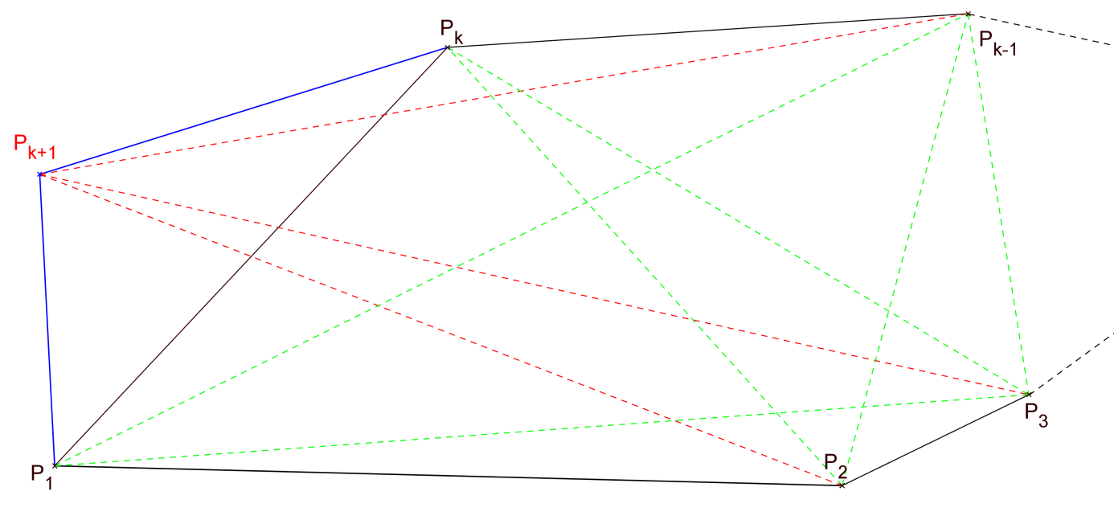
Alle „alten“ $a_{k}= \frac{1}{2}∙k∙\left(k-3\right)$ Diagonalen des k- Ecks sind auch Diagonalen des
$(k+1)$ - Ecks. Es kommen aber noch „neue“ Diagonalen hinzu.
Anzahl $b_{k}$ der „neuen“ Diagonalen, die hinzukommen:
Man kann die Verbindungsstrecke vom Punkt $P_{k+1}$ zu allen k Punkten $P_{i}$ mit
$i∈\{1;2;…;k\}$ einzeichnen. Von diesen k verschiedenen Strecken sind zwei, nämlich $\overline{P_{k+1}P_{1}}$ und $\overline{P_{k+1}P_{k}}$ , Seiten des $(k+1)$ – Ecks (also keine Diagonalen).
Allerdings wird die „alte“ Seite $\overline{P_{1}P_{k}}$ jetzt zu einer Diagonalen.
$b_{k}=k-2+1=k-1$
Somit gilt: $a_{k+1}=a_{k}+k-1=\frac{1}{2}∙k∙\left(k-3\right)+k-1=\frac{1}{2}k^{2}-\frac{3}{2}k+k-1$
$a_{k+1}=\frac{1}{2}k^{2}-\frac{1}{2}k-1=\frac{1}{2}∙\left(k^{2}-k-2\right)=\frac{1}{2}∙\left(k-2\right)∙\left(k+1\right)$
(3) Induktionsschluss: Aus (1) und (2) folgt die Behauptung. q.e.d.
AUFGABE 16
(1) Induktionsanfang: $n=1$
$\frac{1}{2}∙\left(1^{2}+1+2\right)=\frac{1}{2}∙4=2$
Da eine Gerade die Zeichenebene in genau zwei Gebiete zerlegt, ist die
Behauptung für $n=1$ nachgewiesen.
(2) Induktionsschritt: Für ein $k∈IN$ mit k$≥1$ gilt für die Anzahl $a_{k}$ der Gebiete
$a_{k}= \frac{1}{2}∙\left(k^{2}+k+2\right)$ (∗)
Zu zeigen: Für die Anzahl $a_{k+1}$ der Gebiete gilt:
$a_{k+1}= \frac{1}{2}∙\left({\left(k+1\right)}^{2}+(k+1)+2\right)=\frac{1}{2}∙\left(k^{2}+3k+4\right)$
Die „neue“ Gerade $g_{k+1}$ schneidet die bisherigen k Geraden in maximal k ver-schiedenen Punkten $P_{i}$ mit $i∈\{1;2;…;k\}$. Diese k Punkte unterteilen die Gerade $g_{k+1}$ in maximal $k+1$ Teile (dies sind$k-1$ Strecken und zwei Halbgeraden). Diese $k+1$ Teile liegen in maximal $k+1$ Gebieten und zerlegen jedes dieser Gebiete in zwei Teile. Daher entstehen dadurch maximal $k+1$ „neue“ Gebiete.
Die Abbildung verdeutlicht die Situation für $k=4$.
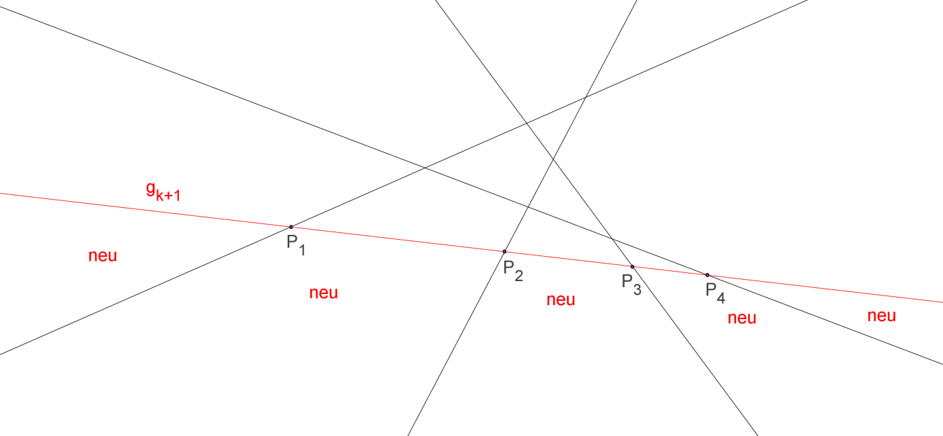
Somit gilt: $a_{k+1}=a_{k}+k+1$
Mit (∗) folgt: $a_{k+1}=\frac{1}{2}∙\left(k^{2}+k+2\right)+k+1=\frac{1}{2}∙\left(k^{2}+k+2+2k+2\right)$
$a_{k+1}=\frac{1}{2}∙\left(k^{2}+3k+4\right)$
(3) Induktionsschluss: Aus (1) und (2) folgt die Behauptung. q.e.d.

